課題一 文明的開創—— 漢代

參觀展覽注意事項
- 這次為體驗漢朝科技文化之旅，請大家遊覽時保持一顆勇於探索和求知的心。
- 展覽分為兩部分，分別為展區一「漢朝造紙術」和展區二「漢朝科技面面觀」。
- 在展覽中你會遇到各式各樣的漢朝名人，大家別忙着拍照打卡，記得把握機會增進知識！
- 為提高大家對漢朝的了解，工作紙設有不同的問題與挑戰。
- 這次為互動式體驗旅程，在旅途中大家可多動動手，會有有趣的發現哦！

展館連結
https://edu.cospaces.io/TTB-UKR

一、參觀展區A「漢朝造紙術」，完成以下問題。
設題目的：
- 認識中國各種書寫工具
- 了解中國造紙術演變
- 明白中國造紙術如何對外傳播

1. 根據展板A01-A03，配對以下的書寫工具。
A.甲骨 | B.竹簡 | C.青銅器 | D.岩石 | E.木牘 | F.帛書
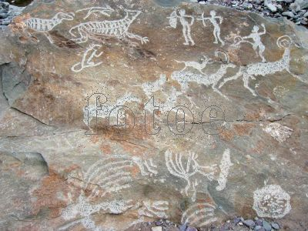 | 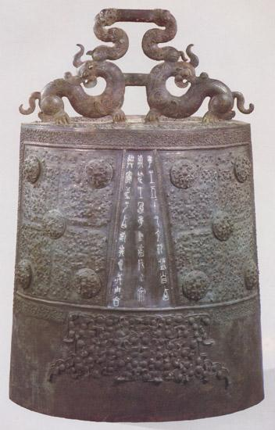 | 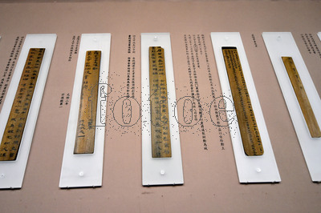
(1) D | (2) C | (3) E
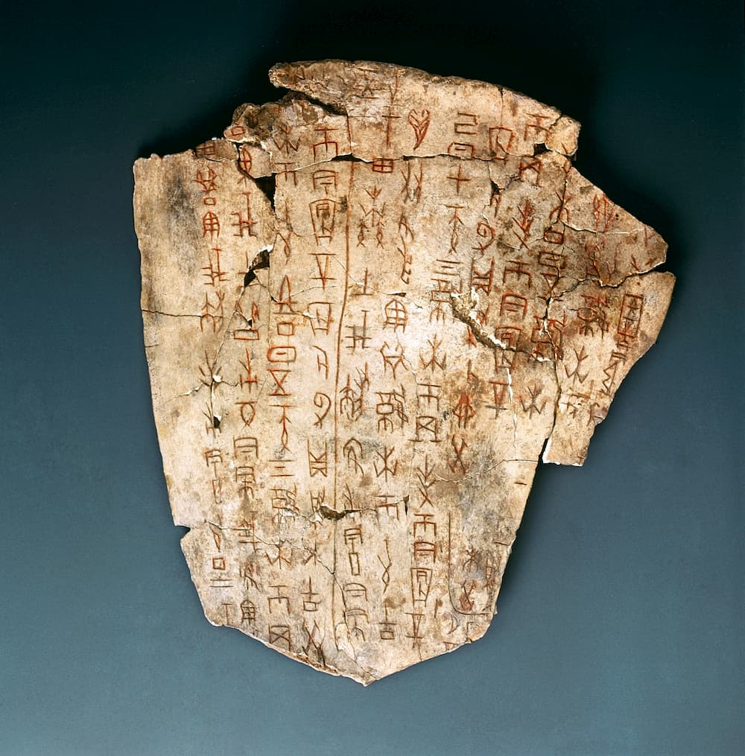 | 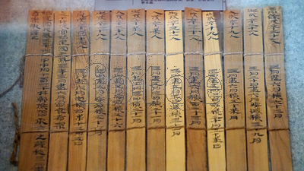 | 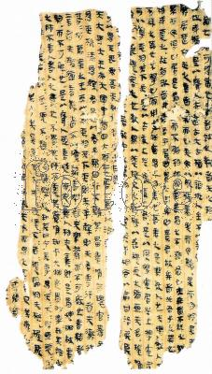
(4) A | (5) B | (6) F
2. 根據展板A05，完成蔡倫改良造紙術的問題。
(1) | 蔡倫為甚麼改良造紙術？  當時人們用來書寫的帛很昂貴，他希望生產更便宜的紙張。
(2) | 蔡倫用甚麼原料來造紙？  樹皮、麻頭、碎布、破漁網等易得又低廉的原料。
(3) | 後世怎樣稱呼蔡倫造的紙？  蔡侯紙。
(4) | 蔡倫改良了造紙術，對於文化和學術思想的傳播有影響嗎？  有。因為製造紙張的材料易得，成本變得便宜，可以提高生產令紙張普及化，有利於文字、思想的記錄和流傳。
3. 根據展板A08，圈出有關造紙術對外傳播的答案。
(1) | 751年，大食/印度俘虜了唐朝造紙工匠，獲得中國的造紙技術。
(2) | 撒馬爾罕人/埃及人從阿拉伯人身上學會了中國的造紙術。
(3) | 造紙術之後傳入北非，再傳到西班牙/匈牙利，歐洲也開設首個造紙作坊。
(4) | 隨着蒙古/金人征伐西亞、北非，以及歐洲等地，也傳播了畢昇發明的活字印刷術。

二、參觀展區B「漢朝科技面面觀」，完成以下問題。
設題目的：
- 認識中國科技天文儀器
- 了解中國各種冶鐵技術
- 判斷中國冶鐵技術對外影響

1. 根據展板B02-B04，完成以下有關漢朝天文儀器的配對。
A. 壺底滴水推動銅環，顯示  星體的位置和運行 | B. 龍珠掉落到蟾蜍口中，產  生撞擊的聲響 | C. 渾天儀
D. 地動儀 | E. 測出地震方向 | F. 觀測及計算天體運行情況
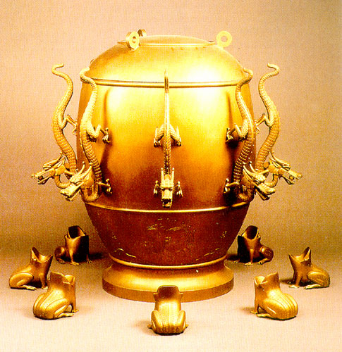 | 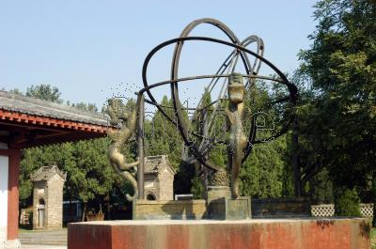
名稱：(1)D | 名稱：(2)C
用途：(3)E | 用途：(4)F
如何運作：(5)B | 如何運作：(6)A
2. 根據展板B05，完成以下有關漢朝生活科技的問題。
記里鼓車，又可稱為記道車、大章車。它是用來記錄路程長短，讓古人可以估計路程所需
的時間。記里鼓車每行走一里路，車上的木制機械人就會用木槌敲鼓或擊鐘一次，以此來
計算路程。
3. 根據展板B08，在_______填上所使用的漢朝冶鐵技術。
方法 | 冶鐵技術
將液態生鐵澆注在熟鐵上，經過熔煉，兩者的碳含量平衡就會變成鋼。 | 灌鋼法
將半溶狀態的鐵流入方塘，進行攪拌，當它們與氧氣接觸，就會逐漸演變為鋼。 | 脫碳煉鋼法
將刀劍等武器反覆捶打使之成為精鋼。 | 百煉鋼
4. 根據展板B09，判斷以下說法是否正確。如是正確，在_____上加√，如是錯的，在_____
上加Χ。
(1) | 冶鐵術最初是從中國經過新疆、河西走廊等地來傳入西亞。 | Χ
(2) | 中國改良了原始的塊煉法，使鐵器製成品更堅固耐用。 | √
(3) | 在羅馬帝國的市場上，有出售由中國製造的優質鐵器製品。 | √

